Дорогие друзья!
Приглашаем принять участие в 1 международном фестивале - конкурсе
9 – 15 июня 2020 года
г. Саки

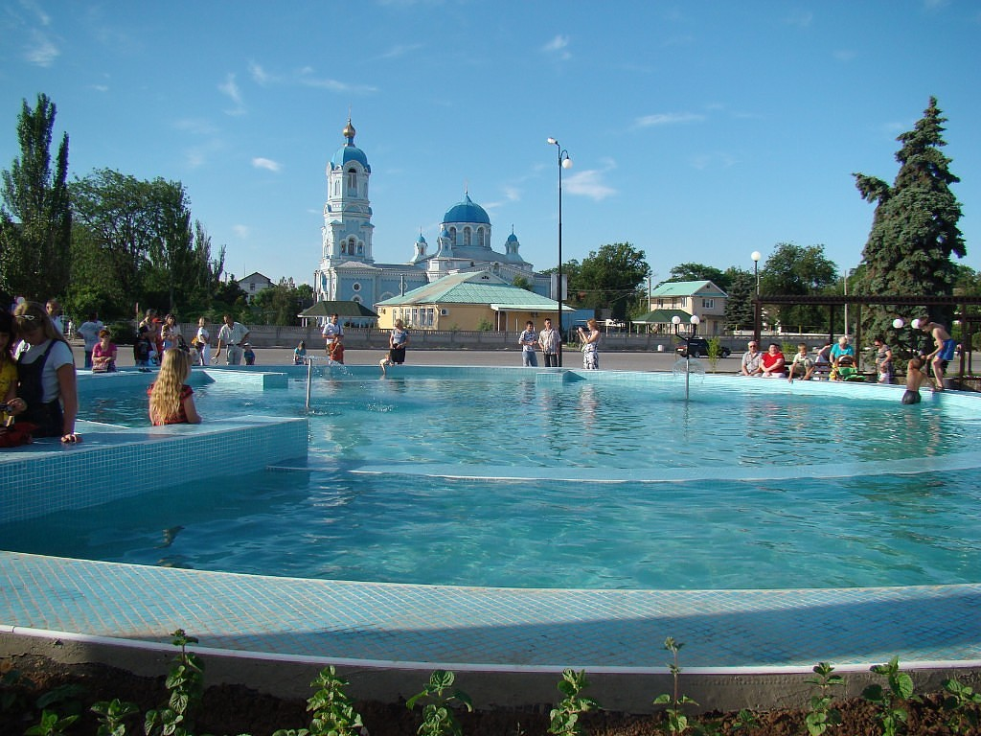

1 международный фестиваль - конкурс проводится при поддержке международного фестиваля «Золотая Пальмира».

Номинации конкурса:
Вокалисты:соло, дуэт, ансамбль (академический, эстрадный, джазовый, народный вокал).
Хореографические коллективыи солисты: танецнародный, современный, спортивный, классический,бальный, танцы народов мира, свободная пластика, детский танец и др.
Исполнители инструментальной музыки: скрипка, другие струнные инструменты, медные и деревянные духовые инструменты, гитара, баян, аккордеон, камерные ансамбли различных составов, композиторы, духовые и симфонические оркестры.
Хоровые коллективы: народные, академические, эстрадные.
Фольклорные коллективы: соло, дуэт, ансамбль, коллективы.
Шоу программы:цирковые, эстрадные, театр мод.
Декоративно-прикладное искусство, фотоработы – техника работ вольная.
Театральное творчество:драматическое, музыкальное, кукольное, театральные миниатюры,отрывки из спектаклей, художественное чтение.

Возрастные категории:

5 – 7 лет, 8 – 9 лет, 10 – 12 лет, 13 – 16 лет, 17 – 24 года, 25 – 34 года, 35 лет и старше.

Критерии оценки выступлений:
- мастерство владения инструментом (в номинации – Инструментальное творчество);
- чистота интонации и музыкальный строй (в номинациях – Инструментальное / Вокальное творчество);
- сложность репертуара и аранжировка (во всех номинациях);
- хореографическое мастерство (в номинации – Танцевальное творчество)
- владение динамической палитрой звука (в номинациях – Инструментальное / Вокальное творчество);
- сплоченность коллектива во время исполнения (в номинации – Танцевальное творчество);
- музыкальность, артистичность, художественная трактовка произведения.

Награждение победителей:
Победителям конкурса присваиваются в каждой категории и номинации звания «Лауреаты I, II и III степеней», «Дипломаты I, II и III степеней», «Гран при», а так же все конкурсанты награждаются медалями и дипломами.

Конкурсный взнос:
Все участники оплачивают организационный взнос – 700 руб.

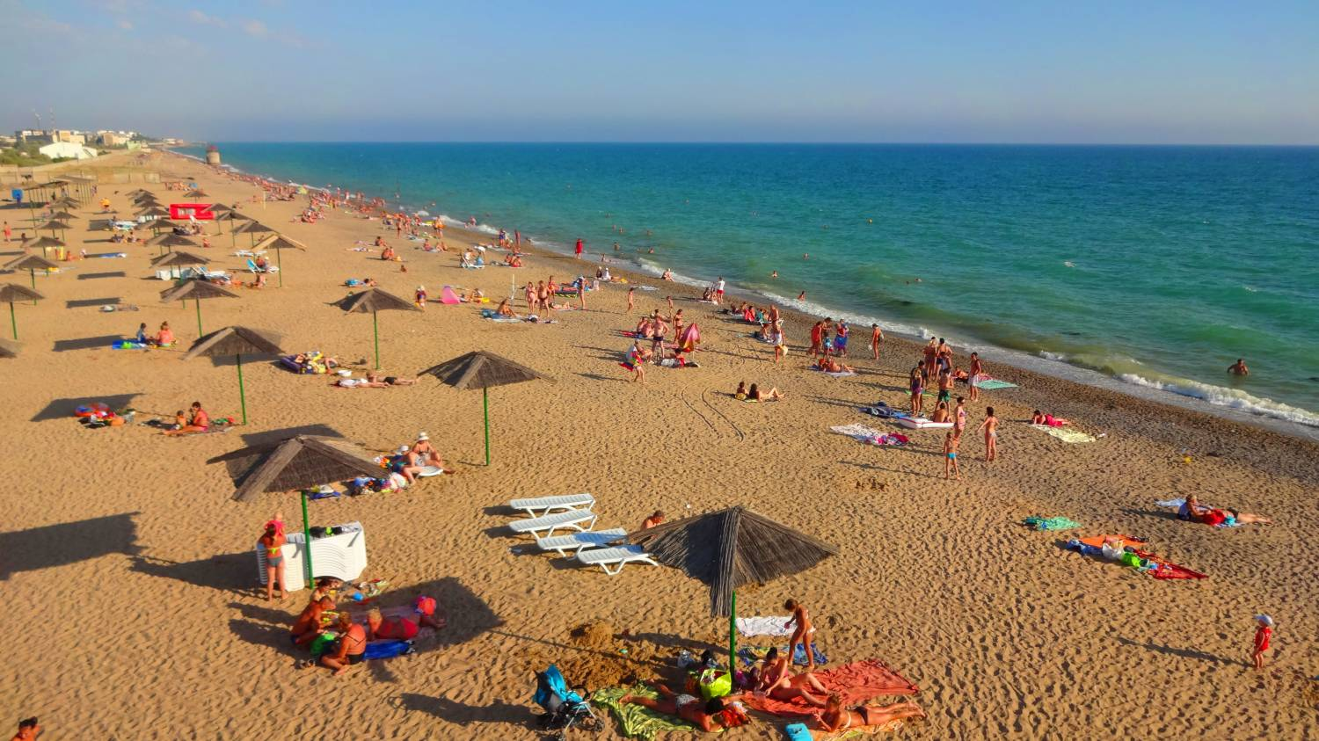

Приглашаем к участию солистов и коллективы ДМШ, ДШИ, ДК, ДДТ, ДДЮТ, детских и подростковых клубов и т.п. Приглашаем также педагогов музыкальных и педагогических училищ, ДШИ и ДМШ, руководителей Домов Культуры, Домов Детского Творчества, клубов и КДЦ принять участие в конкурсе в своей возрастной категории.

Заявки на участие в фестивале должны быть предоставлены на
Электронную почту фестиваля festspb@yandex.ru

Заявки на участие принимаются до 15.02.2020 г.

Сайт: www.z-palmira.com

тел. 8-911-837-78-80; 8-906-246-86-27
email: festspb@yandех.ru

